**TUGAS 1**

**ANALISA *DATABASE* *CLASSIC* *MODELS***

1. **Pengantar**

*Database* *classic* *models* merupakan *database* **retail**, dimana di dalamnya terdapat beberapa tabel, yaitu: *customers*, *offices*, *employees*, *payments*, *orders*, *orderdetails*, *products* dan *productlines*. Adapun penjelasan dari masing-masing tabel adalah sebagai berikut:

1. ***Customers***

Tabel yang berisi data customer/pelanggan.

1. ***Offices***

Tabel yang berisi data kantor penjualan.

1. ***Employees***

Tabel yang berisi data pelanggan.

1. ***Payments***

Tabel yang berisi data pembayaran yang dilakukan pelanggan berdasarkan akun mereka.

1. ***Orders***

Tabel yang berisi data pesanan pelanggan.

1. ***Orderdetails***

Tabel yang berisi rincian pesanan pelanggan.

1. ***Products***

Tabel yang berisi data produk yang dijual.

1. ***Productlines***

Tabel yang berisi daftar kategori dari produk.

1. 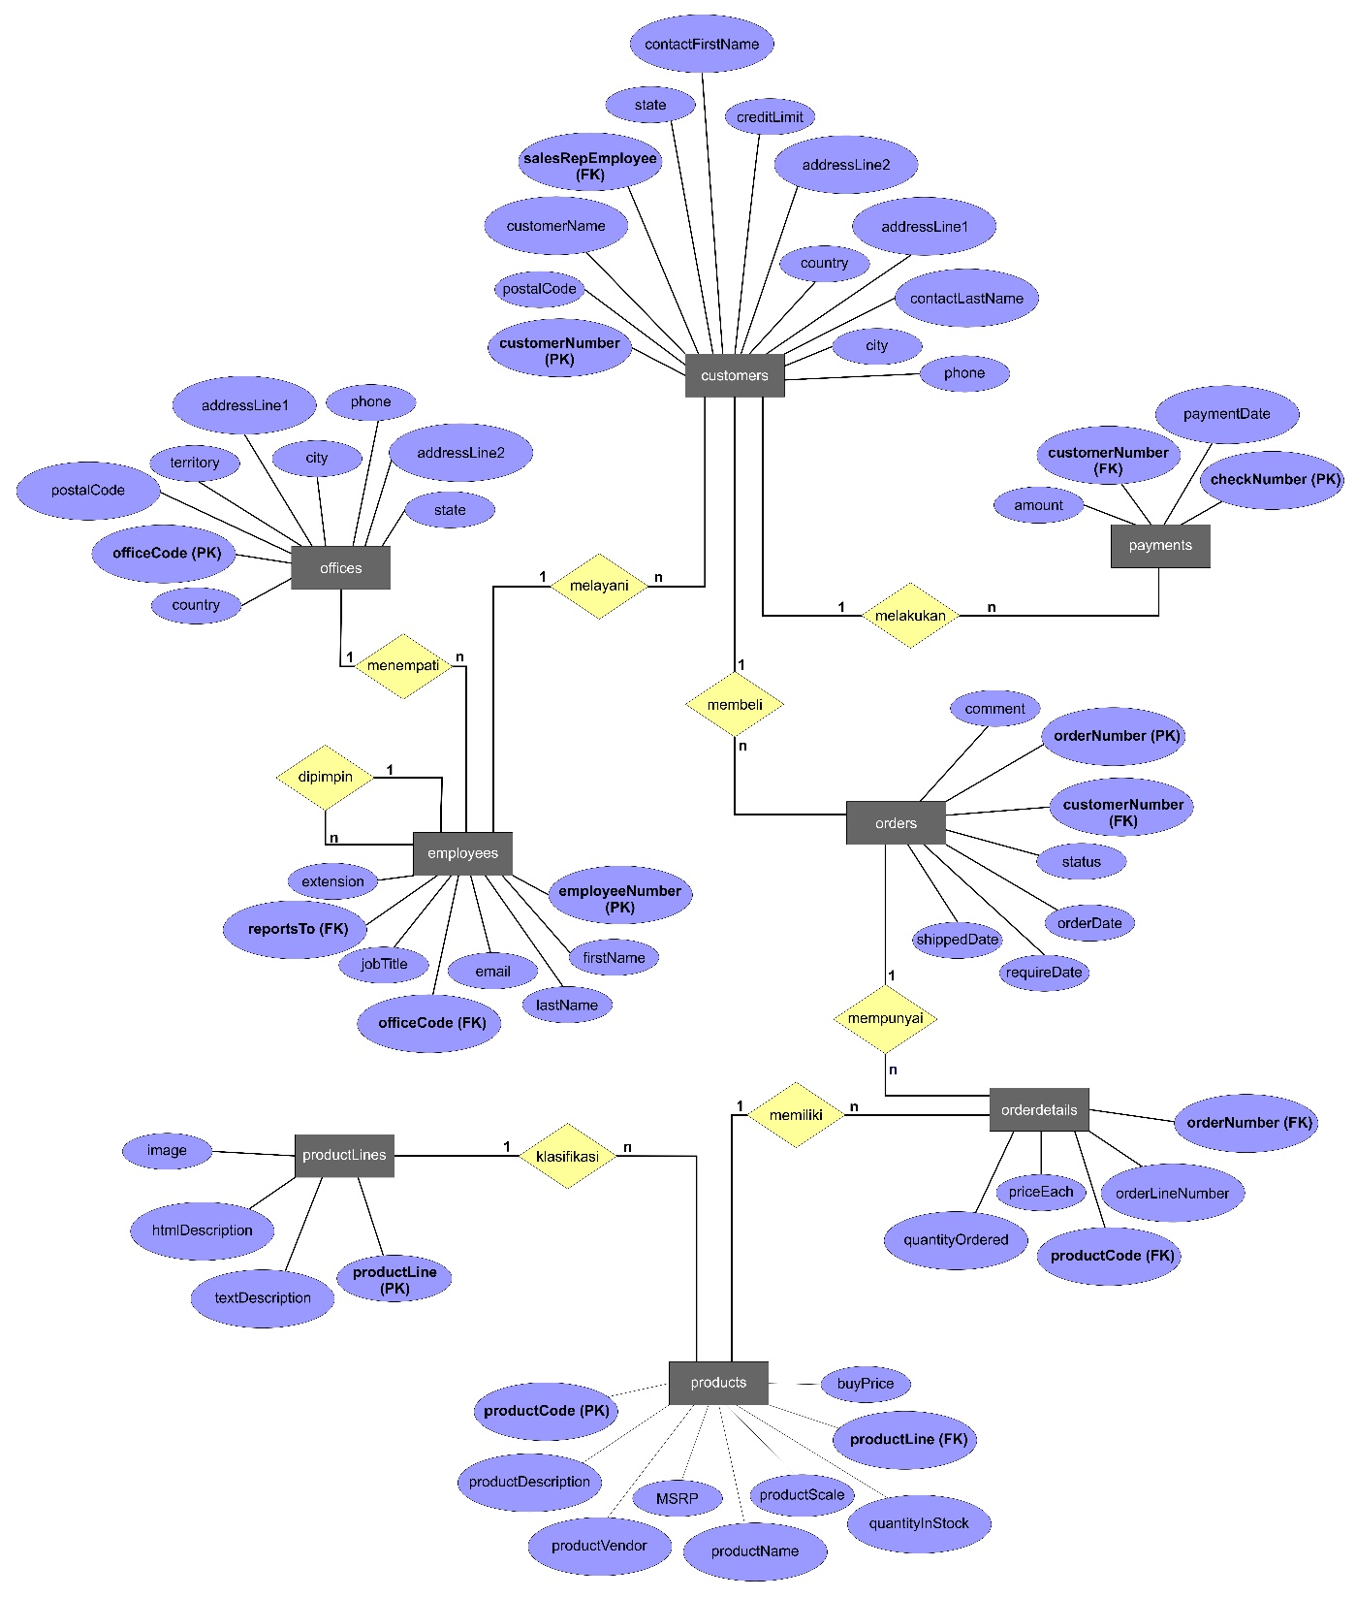***Entity* *Relational* *Diagram* (ERD)**

1. **Relasi dan Kardinalitas**
2. ***Employees* “menempati” *Offices***

* Kardinalitas *Employees* dan *Offices* adalah ***one to many* (1:n)**. Hal ini karena, 1 *office* dapat ditempati oleh banyak *employee*.
* Sehingga *primary* *key* dari *employees* yaitu *employeeNumber* masuk ke tabel *offices* manjadi *foreign* *key*.

1. ***Employees* “dipimpin” *employees***

* *Employees* memiliki relasi dengan *Employees* sendiri, yaitu “dipimpin”. Hal ini karena dalam sekelompok pegawai biasanya ada 1 koordinator/pemimpinnya. Dengan demikian kardinalitasnya adalah ***one to many* (1:n)**.

1. ***Employees* “melayani” *Customers***

* Kardinalitas *Employees* dan *Customers* adalah ***one to many* (1:n)**. Hal ini karena 1 orang pegawai dapat melayani beberapa pelanggan sekaligus, sedangkan 1 orang pelanggan cukup dilayani oleh 1 orang pegawai.
* Sehingga *primary* *key* dari *Employees*, masuk ke tabel *customers* sebagai *foreign* *key*. Pada tabel *Customers*, *employeeNumber* diberi nama dengan *salesRepEmployeeNumber*.

1. ***Customers* “melakukan” *Payments***

* Kardinalitas *Customer* dan *Payments* adalah ***one to many* (1:n)**. Hal ini karena 1 orang pelanggan dapat melakukan banyak transaksi pembayaran sedangkan 1 transaksi pembayaran pasti milik 1 orang pelanggan saja.
* Sehingga *primary* *key* dari *Customers (customerNumber)* masuk ke tabel *Payments* sebagai *foreign* *key*.

1. ***Customers* “membeli” *Orders***

* Kardinalitas *Customer* dan *Orders* adalah ***one to many* (1:n)**. Hal ini karena 1 orang pelanggan dapat melakukan banyak pemesanan sedangkan 1 pemesanan pasti milik 1 orang pelanggan saja.
* Sehingga *primary* *key* dari *Customers* *(customerNumber)* masuk ke tabel *Orders* sebagai *foreign* *key*.

1. ***Orders* “mempunyai” *Orderdetails***

* Kardinalitas *Orders* dan *Orderdetails* adalah ***one to many* (1:n)**. Hal ini karena 1 pemesanan dapat terdiri dari beberapa *product*, sehingga memiliki banyak detail.
* Sehingga *primary* *key* dari *Orders* *(orderNumber)* masuk ke tabel *Orderdetails* sebagai *foreign* *key*.

1. ***Orderdetails* “memiliki” *Products***

* Kardinalitas *Products*dan *Orderdetails* adalah ***one to many* (1:n)**. Hal ini karena orderdetails menyimpan detail pesanan pelanggan terhadap produk-produk yang dijual.
* Sehingga *primary* *key* dari *Products**(productCode)* masuk ke tabel *orderdetails* sebagai *foreign* *key*.

1. ***Products* ter”klasifikasi” dalam *Productlines***

* Kardinalitas *Productlines* dan *Products*adalah ***one to many* (1:n)**. Hal ini karena productLines merupakan daftar kategori dari produk, sehingga dari 1 kategori productLines dapat terdiri dari beberapa produk, namun tidak sebaliknya.
* Sehingga *primary* *key* dari *Productlines* *(productLine)* masuk ke tabel *products*sebagai *foreign* *key*.